Algoritmos Bioinspirados   
Artificial Bee Colony (ABC)

Junnior Santiago Ravelo

**Estudiante**

Henry David Suarez Serrano  
**Estudiante**

Javier Andrés Villarreal Amaya  
**Estudiante**

Juan Camilo Arciniegas  
**Estudiante**

José Gerardo Chacón Rangel

**Docente**

Universidad de Pamplona

2024-1

**Imagen del codigo**

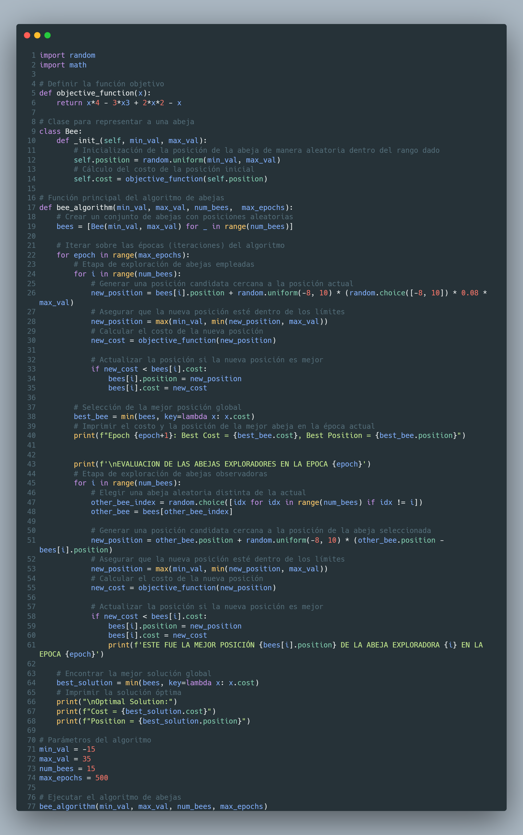

**Codigo Escrito : Python**

import random

import math

# Definir la función objetivo

def objective_function(x):

return x*4 - 3*x3 + 2*x*2 - x

# Clase para representar a una abeja

class Bee:

def _init_(self, min_val, max_val):

# Inicialización de la posición de la abeja de manera aleatoria dentro del rango dado

self.position = random.uniform(min_val, max_val)

# Cálculo del costo de la posición inicial

self.cost = objective_function(self.position)

# Función principal del algoritmo de abejas

def bee_algorithm(min_val, max_val, num_bees, max_epochs):

# Crear un conjunto de abejas con posiciones aleatorias

bees = [Bee(min_val, max_val) for _ in range(num_bees)]

# Iterar sobre las épocas (iteraciones) del algoritmo

for epoch in range(max_epochs):

# Etapa de exploración de abejas empleadas

for i in range(num_bees):

# Generar una posición candidata cercana a la posición actual

new_position = bees[i].position + random.uniform(-8, 10) * (random.choice([-8, 10]) * 0.08 * max_val)

# Asegurar que la nueva posición esté dentro de los límites

new_position = max(min_val, min(new_position, max_val))

# Calcular el costo de la nueva posición

new_cost = objective_function(new_position)

# Actualizar la posición si la nueva posición es mejor

if new_cost < bees[i].cost:

bees[i].position = new_position

bees[i].cost = new_cost

# Selección de la mejor posición global

best_bee = min(bees, key=lambda x: x.cost)

# Imprimir el costo y la posición de la mejor abeja en la época actual

print(f"Epoch {epoch+1}: Best Cost = {best_bee.cost}, Best Position = {best_bee.position}")

print(f'\nEVALUACION DE LAS ABEJAS EXPLORADORES EN LA EPOCA {epoch}')

# Etapa de exploración de abejas observadoras

for i in range(num_bees):

# Elegir una abeja aleatoria distinta de la actual

other_bee_index = random.choice([idx for idx in range(num_bees) if idx != i])

other_bee = bees[other_bee_index]

# Generar una posición candidata cercana a la posición de la abeja seleccionada

new_position = other_bee.position + random.uniform(-8, 10) * (other_bee.position - bees[i].position)

# Asegurar que la nueva posición esté dentro de los límites

new_position = max(min_val, min(new_position, max_val))

# Calcular el costo de la nueva posición

new_cost = objective_function(new_position)

# Actualizar la posición si la nueva posición es mejor

if new_cost < bees[i].cost:

bees[i].position = new_position

bees[i].cost = new_cost

print(f'ESTE FUE LA MEJOR POSICIÓN {bees[i].position} DE LA ABEJA EXPLORADORA {i} EN LA EPOCA {epoch}')

# Encontrar la mejor solución global

best_solution = min(bees, key=lambda x: x.cost)

# Imprimir la solución óptima

print("\nOptimal Solution:")

print(f"Cost = {best_solution.cost}")

print(f"Position = {best_solution.position}")

# Parámetros del algoritmo

min_val = -15

max_val = 35

num_bees = 15

max_epochs = 500

# Ejecutar el algoritmo de abejas

bee_algorithm(min_val, max_val, num_bees, max_epochs)

Repositorio en GitHub: [Ver repositorio](https://github.com/JunniorRavelo/Artificial-Bee-Colony-ABC-.git)